Pinot Ruby
Likör-Rotwein

Sorte: Pinot Noir

Herkunft: Familie Hausammann Iselisberg.
Am sonnigen Südhang des unteren Thurtals.
Die handgelesenen Trauben stammen aus eigenem Anbau. Der Wein wird von uns selber gekeltert und auf dem Hof abgefüllt.

Farbe: Kräftiges Rubinrot

Bukett: Kommt fruchtig jung mit einer Beeren Kirsch-Aromatik daher.

Geschmack: Würzige Tannine mit einer Prise Süsse enden in einem kräftigen umspielenden Geschmack, der lange anhält.

Kelterung: Aus auserlesenen Pinot Noir Trauben. Bei der Vinifikation wird der Wein während des Gärvorgangs mit 80%igen Weinbrand abgestoppt, so verbleibt ein Anteil an Restsüsse im Wein. Während zwölf Monaten im Barrique gereift. Vol. 20%
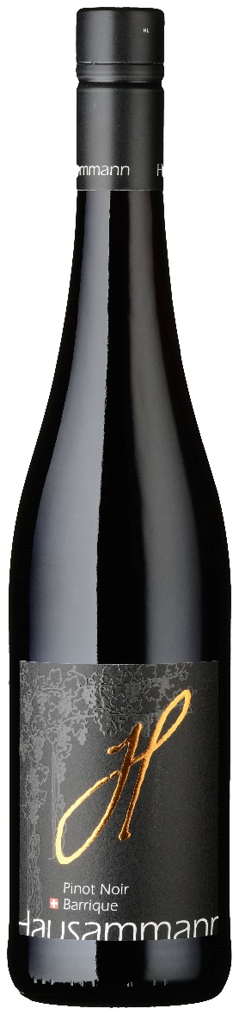

Serviertemperatur / Speiseempfehlung:

18ºC.

Einsatzgebiete je nach Vorlieben individuell, vor allem zum Apero, Fleischterrine mit einer süsslichen/sauren Komponente (z.B. Preiselbeeren, Chutney), Dessert oder Käse, zu einer feinen Zigarre.

